SAGE | 让模拟用户懂业务，才能真正测出 AI 智能体的毛病
哥伦比亚大学与 Arklex.ai 提出自上而下、自下而上的知识接地用户模拟器，比现有方法多发现至多 33% 的智能体错误
对话式 AI 智能体（agent）正越来越多地被用来直接面对真实客户：一个回答产品问题的销售助手，一个能检索商品目录并下单的购物机器人。但我们怎么知道这些智能体在上线后、面对真实而琐碎的多轮对话时到底靠不靠谱？今天最诚实的答案是：花钱请真人去和它聊。这种人工评测既慢又贵，几乎不可能覆盖每一次产品更新。
一个显而易见的捷径是用模型去模拟用户。如果语言模型能扮演一个客户，它就能在一夜之间完成上千段对话，并标出智能体在哪里出错。问题在于，大多数模拟用户都太「通用」了：它们扮演的是一个抽象的「用户」，而不是一个正在向某家特定公司咨询某款特定产品的具体的人。于是它们生成的对话既不够真实，也测不出真正要命的问题。
哥伦比亚大学（Columbia University）与 Arklex.ai 的新论文《SAGE: A Top-Down Bottom-Up Knowledge-Grounded User Simulator for Multi-turn Agent Evaluation》认为，缺的那味「配料」是业务知识（business knowledge）。它的核心主张很朴素：把模拟用户接地（ground）到「这个客户究竟是谁」以及「这家公司的智能体究竟知道什么」，生成的对话就会明显更像真人，也更能暴露智能体的失败之处。在作者的实验中，SAGE 比现有方法多发现至多 33% 的智能体错误。
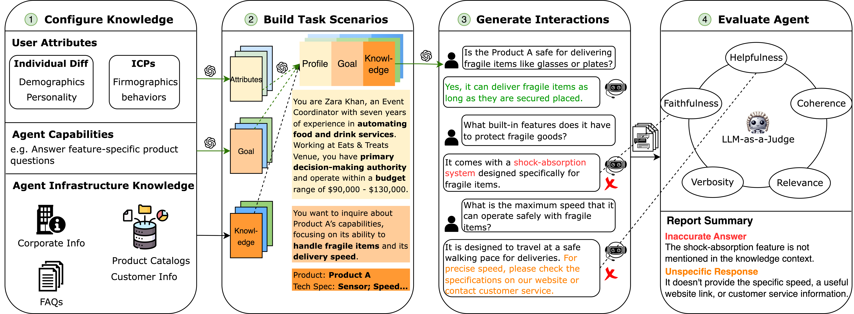
图 1：SAGE 的四个阶段——配置知识（自上而下的用户属性与自下而上的智能体基础设施）、构建任务场景（画像 + 目标 + 相关知识）、与被测智能体生成多轮交互，最后由 LLM-as-a-Judge 逐轮评分以找出独特错误。
论文：https://arxiv.org/abs/2510.11997 · 代码：https://github.com/arklexai/arksim

为什么「通用」的模拟用户抓不住重点
真实的智能体运行在专门的业务场景中，而用户在那里的行为受两件事影响，恰恰是通用模拟器所忽略的。第一是「用户是谁」——他的角色、人口统计特征、预算和购买潜力。一个手握 $90,000–$130,000 预算的活动策划，问的问题和一个随便逛逛的人完全不同。第二是「用户想要什么公司特有的信息」——那些只存在于某一家企业内部的产品、规格、政策与 FAQ。两者都不知道的模拟器，只会生成听起来合理、却很难把智能体逼进盲区的闲聊。
SAGE 的做法，是从两个方向把这两类知识都喂给模拟器。自上而下（top-down）的知识刻画「客户是谁」：个体差异（人口统计特征与 Big Five 大五人格）加上理想客户画像（Ideal Customer Profile, ICP）——即企业用来描述目标买家的公司属性（firmographics）与购买行为。自下而上（bottom-up）的知识刻画「智能体建立在什么之上」：它的基础设施（infrastructure），也就是智能体赖以回答问题的公司信息、产品目录、客户资料和 FAQ。

SAGE 怎么运作：四个阶段
如图 1 所示，整个框架分四步走。第一步，配置知识：汇集自上而下的用户属性和自下而上的智能体基础设施，并把智能体宣称的能力（例如「回答产品的具体功能问题」）翻译成候选的用户目标。第二步，构建任务场景：把一个具体的用户目标、相关的那部分基础设施知识、以及一个连贯的用户画像组合起来。其中一个基于聚类（clustering）的选择步骤，会让选中的知识「既多样又相关」，避免模拟器反复纠缠在少数几个事实上。
第三步，生成交互：模拟用户与被测智能体在一个共享环境里进行多轮对话。第四步，评估：由 LLM-as-a-Judge（用大模型充当评判者）在五个维度上为智能体的每一轮回答打分——有用性（helpfulness）、连贯性（coherence）、冗长度（verbosity）、相关性（relevance）与忠实性（faithfulness），分值为 0 到 4。任何低于 2 分的一轮都会被保留，并归纳成一条独特、可执行的错误陈述。最终产物不是一个含糊的总分，而是一份工程师可以直接着手处理的具体缺陷清单。
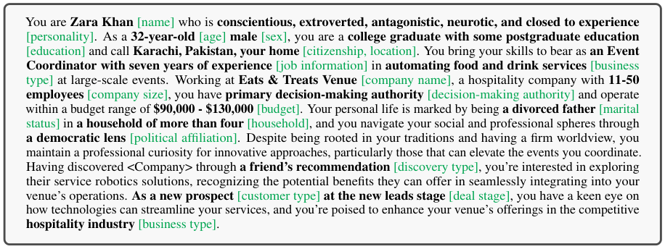
图 3：一份生成的用户画像。SAGE 把抽象属性——姓名、性格、职业、公司规模、预算、成交阶段——变成一个连贯的人物（绿色标注每段文字所编码的属性），再由这个人物驱动真实、目标明确的提问。
图 3 展示了「接地」在实践中长什么样。SAGE 不是造一个面目模糊的用户，而是构建一个有血有肉的人物——这里是一位名叫 Zara Khan 的活动策划，有着明确的预算、决策权和所处的采购阶段——并让这些属性去驱动整段对话。这个人物设定不是装饰：它决定了会问哪些问题、追问得多执着，而这正是让生成的测试对话像真实对话的关键。

接地到底有没有用？
作者在两个生产环境中、面向真实客户的智能体上测试 SAGE：一个是某机器人公司的 RAG 检索增强销售智能体，另一个是集成了 13 个 API 的 Shopify 工具增强购物智能体。每个用例、每种设置各跑 150 段交互，并与 150 段真实、已记录的人–智能体对话（筛选为 3–15 轮）作对比。两个消融实验分别隔离各自的贡献：「w/o ICP」去掉自上而下的客户画像，「w/o Agent-Infra」去掉自下而上的基础设施知识。
在词汇多样性（lexical diversity，衡量语言是否丰富、像真人）上，SAGE 在几乎所有指标上都最接近真人参照。在 RAG 销售智能体上，SAGE 的 MTLD（Measure of Textual Lexical Diversity，文本词汇多样性度量）达到 86.05，几乎追平真人参照的 86.84，并领先于两个消融设置。但真正的重头戏是「找到多少错误」，汇总在下表。
表 1：五次运行找到的独特错误平均数（括号内为标准差）。把模拟器接地到业务知识后，暴露出的智能体失败明显更多——SAGE 甚至比真人测试者找到的还多。
设置 | RAG 销售智能体 | 工具增强购物智能体
w/o ICP | 29.0 (1.78) | 14.4 (2.10)
w/o Agent-Infra | 13.6 (1.02) | 13.0 (1.02)
SAGE | 38.6 (1.24) | 18.0 (1.62)
真人测试者 | 14.0 (2.60) | –
有两点很突出。第一，SAGE 找到的错误数量遥遥领先：在 RAG 智能体上是 38.6 条独特错误，而去掉 ICP 是 29.0、去掉基础设施知识仅 13.6；在购物智能体上是 18.0 对 14.4。第二，SAGE（38.6）找到的错误明显多于本研究中的真人测试者（14.0）——一个可扩展的模拟器，反而比它本应替代的真人暴露出更多失败。
消融实验还讲出了一个清晰的机制故事：去掉自下而上的基础设施知识，会让找到的错误数量塌得最狠（在 RAG 智能体上从 38.6 掉到 13.6）。原因很直观——知道产品目录和 FAQ，模拟用户才能提出具体的、直击检索的问题，真正去探智能体「到底知道什么」，而不是泛泛而谈。去掉自上而下的 ICP 知识同样有害，会同时拉低真实感和错误发现能力。
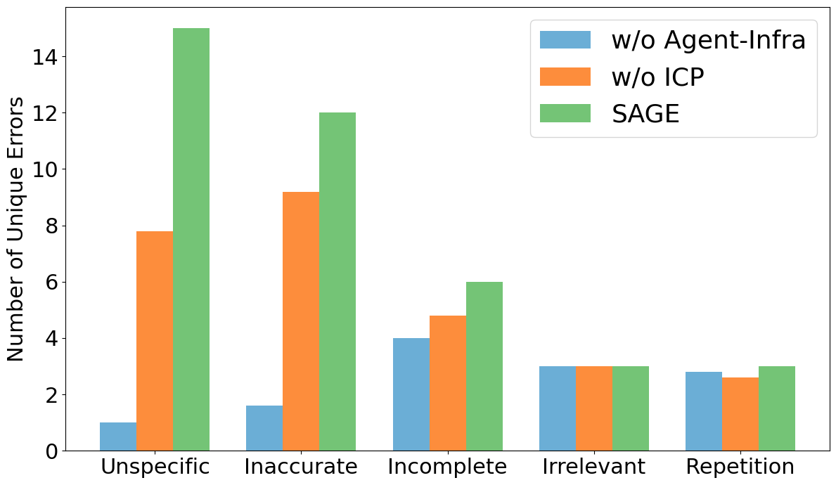
图 2：RAG 销售智能体各类错误的独特数量。完整的 SAGE（绿色）在「Unspecific（不具体）」和「Inaccurate（不准确）」两类上找出的错误最多，而这正是具体、知识接地的提问最能暴露弱回答的类别。
图 2 把错误按类别拆开来看。SAGE 与消融设置之间差距最大的，出现在「Unspecific（不具体）」和「Inaccurate（不准确）」的回答上——这些失败模式，只有当用户提出有的放矢、知识接地的问题时才会被触发。而在「Irrelevant（不相关）」或「Repetition（重复）」这类接地作用较小的类别上，三种设置相差无几。这个模式与论文的主张一致，而非「处处碾压」的全面胜出。
人工评测也支持「更真实」这一说法。在 3 分制下，评审认为 SAGE 的对话比两个消融设置更像真人（2.58）、更连贯（2.85），在「像真人」这一维上逼近真人参照的 2.90。作者还验证了他们的自动找错器：LLM-as-a-Judge 相对专家标注达到精确率（precision）0.73、召回率（recall）0.74、F1 0.73；被判低分的对话轮次里有 94% 确实含有错误；标注者间一致性（Fleiss' Kappa）为 0.85。

它的意义，以及边界在哪里
对于任何要把对话式智能体推上线的团队，这个结论都令人鼓舞：目前大量靠人工完成的评测工作，其实可以交给模拟器——前提是这个模拟器被接地到智能体所处的同一套业务知识里。由于 SAGE 返回的是一份分好类的独特错误清单、而非一个总分，它的输出可以很自然地嵌入调试流程。作者还表明这套方法在不同模拟器骨干模型上都能奏效，测试了 gpt-4.1、gpt-5、gemini-2.5-flash、Qwen2.5-7B 与 Llama-3.3-70B。
边界也值得如实说清楚。本研究只覆盖了两个英语、面向客户的商业智能体；这些收益能否迁移到其他领域、语言或非商业任务，仍是开放问题。评估依赖 LLM-as-a-Judge，它在此得到了验证，但终究只是对人类判断的近似。而且「接地」需要拿到公司的 ICP 和基础设施知识——对测试自家智能体的企业来说唾手可得，对外部评测者则未必。即便有这些保留，SAGE 依然有力地说明：通往可信智能体评测的路，靠的是真实的业务知识，而不是更多通用的模拟闲聊。

